**The Waterfall model**

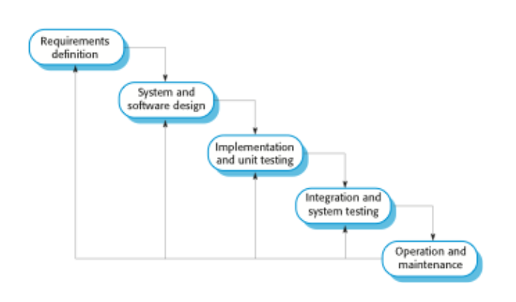

ระบบคิดเกรดนักศึกษา จำนวน 1 คน

1. Requirement Definition

a. รายงานผล เป็นใบแจ้งเกรดได้

b. เก็บข้อมูลการลงทะเบียนเรียนได้

c. เก็บข้อมูลนักศึกษาได้

d. เก็บข้อมูลรายวิชาที่เปิดสอนได้

2. System and software design

